Архітектура обчислювальних систем та схемотехніка

*Лабораторна робота №3*

Виконав:

Студент групи ПМО-11

Ласько Маркіян

**Тема:** Побудова і дослідження суматорів.

**Мета роботи:** З використанням можливості пакета EWB побудувати логічні схеми напівсуматорів та суматорів на базі логічних елементів. Перевірити роботу схем та створити макроелементи кожної схеми.

**Варіант № 12**

**Формула логічного виразу:** d+b

**Результат роботи:**  Попередньо ознайомившись з можливостями Electronics Workbench (EWB) та теоретичними відомостями до Лабораторної роботи №3, я побудував схему напівсуматора.

**Схема напівсуматора:**

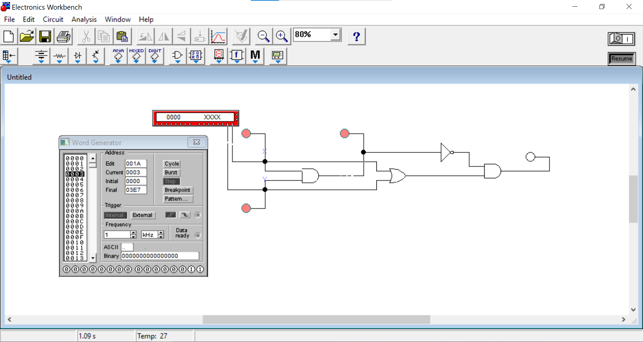

Для цього використано:

● 2-input OR gate (1 шт)

● 2-input AND gate (2 шт)

● NOT gate (1 шт)

● Connector (7 шт)

● Indicator (4 шт)

● Word Generator (1 шт)

За допомогою клавіші STEP генератора слів покроково перебрав всі комбінації вхідних сигналів. Результати  записав у таблицю істинності.

**Таблиця істинності:**

|  |  |  |  |
| --- | --- | --- | --- |
| **X** | **Y** | **S** | **P** |
| 0 | 0 | 0 | 0 |
| 1 | 0 | 1 | 0 |
| 0 | 1 | 1 | 0 |
| 1 | 1 | 0 | 1 |

**Схема повного суматора:**

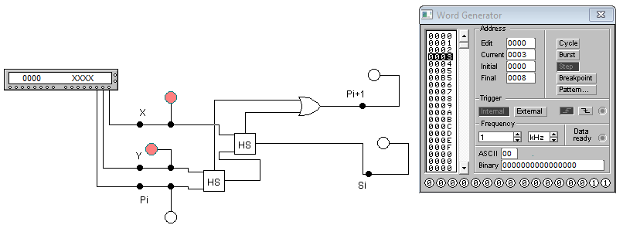

Для цього використано:

● Word Generator (1 шт)

● Connector (8 шт)

● 2-input OR gate (1 шт)

● Indicator (5 шт)

● створено макроелемент HS (2 шт)

**Отримана таблиця істинності:**

|  |  |  |  |  |
| --- | --- | --- | --- | --- |
| **X** | **Y** | **Pi** | **Si** | **Pi+1** |
| 0 | 0 | 0 | 0 | 0 |
| 1 | 0 | 0 | 1 | 0 |
| 0 | 1 | 0 | 1 | 0 |
| 1 | 1 | 0 | 0 | 1 |
| 0 | 0 | 1 | 1 | 0 |
| 1 | 0 | 1 | 0 | 1 |
| 0 | 1 | 1 | 0 | 1 |
| 1 | 1 | 1 | 1 | 1 |

За допомогою мaкроелементів SM синтезував у робочому полі схему 4-розрядного двійкового суматора та виконав додавання двох чисел відповідно до свого варіанту(12).

**Схема  4-розрядного двійкового суматора:**

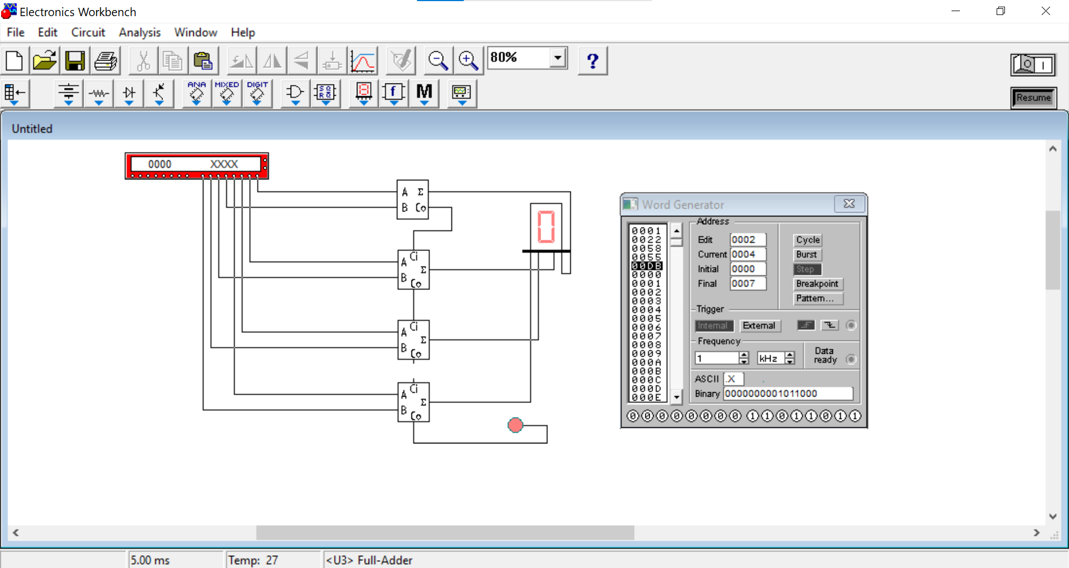

Для цього використано:

● Indicator (1 шт)

● Word Generator (1 шт)

● Half-Adder (1 шт)

● Full-Adder (4 шт)

**Висновок:** Виконуючи цю лабораторну роботу, я ознайомився з можливостями програмного симулятора Electronics Workbench для побудови схеми суматора. Побудував просту логічну схему напівсуматора, схему повного суматора та  4-розрядного двійкового суматора. Перевірив роботу схем і виконав операцію додавання двох 4-розрядних чисел.